花蓮縣花蓮市明廉國民小學110學年度校訂課程~閱讀萬花筒成果報告
主題：校訂課程~閱讀萬花筒成果報告

年級：三年級

成果照片：

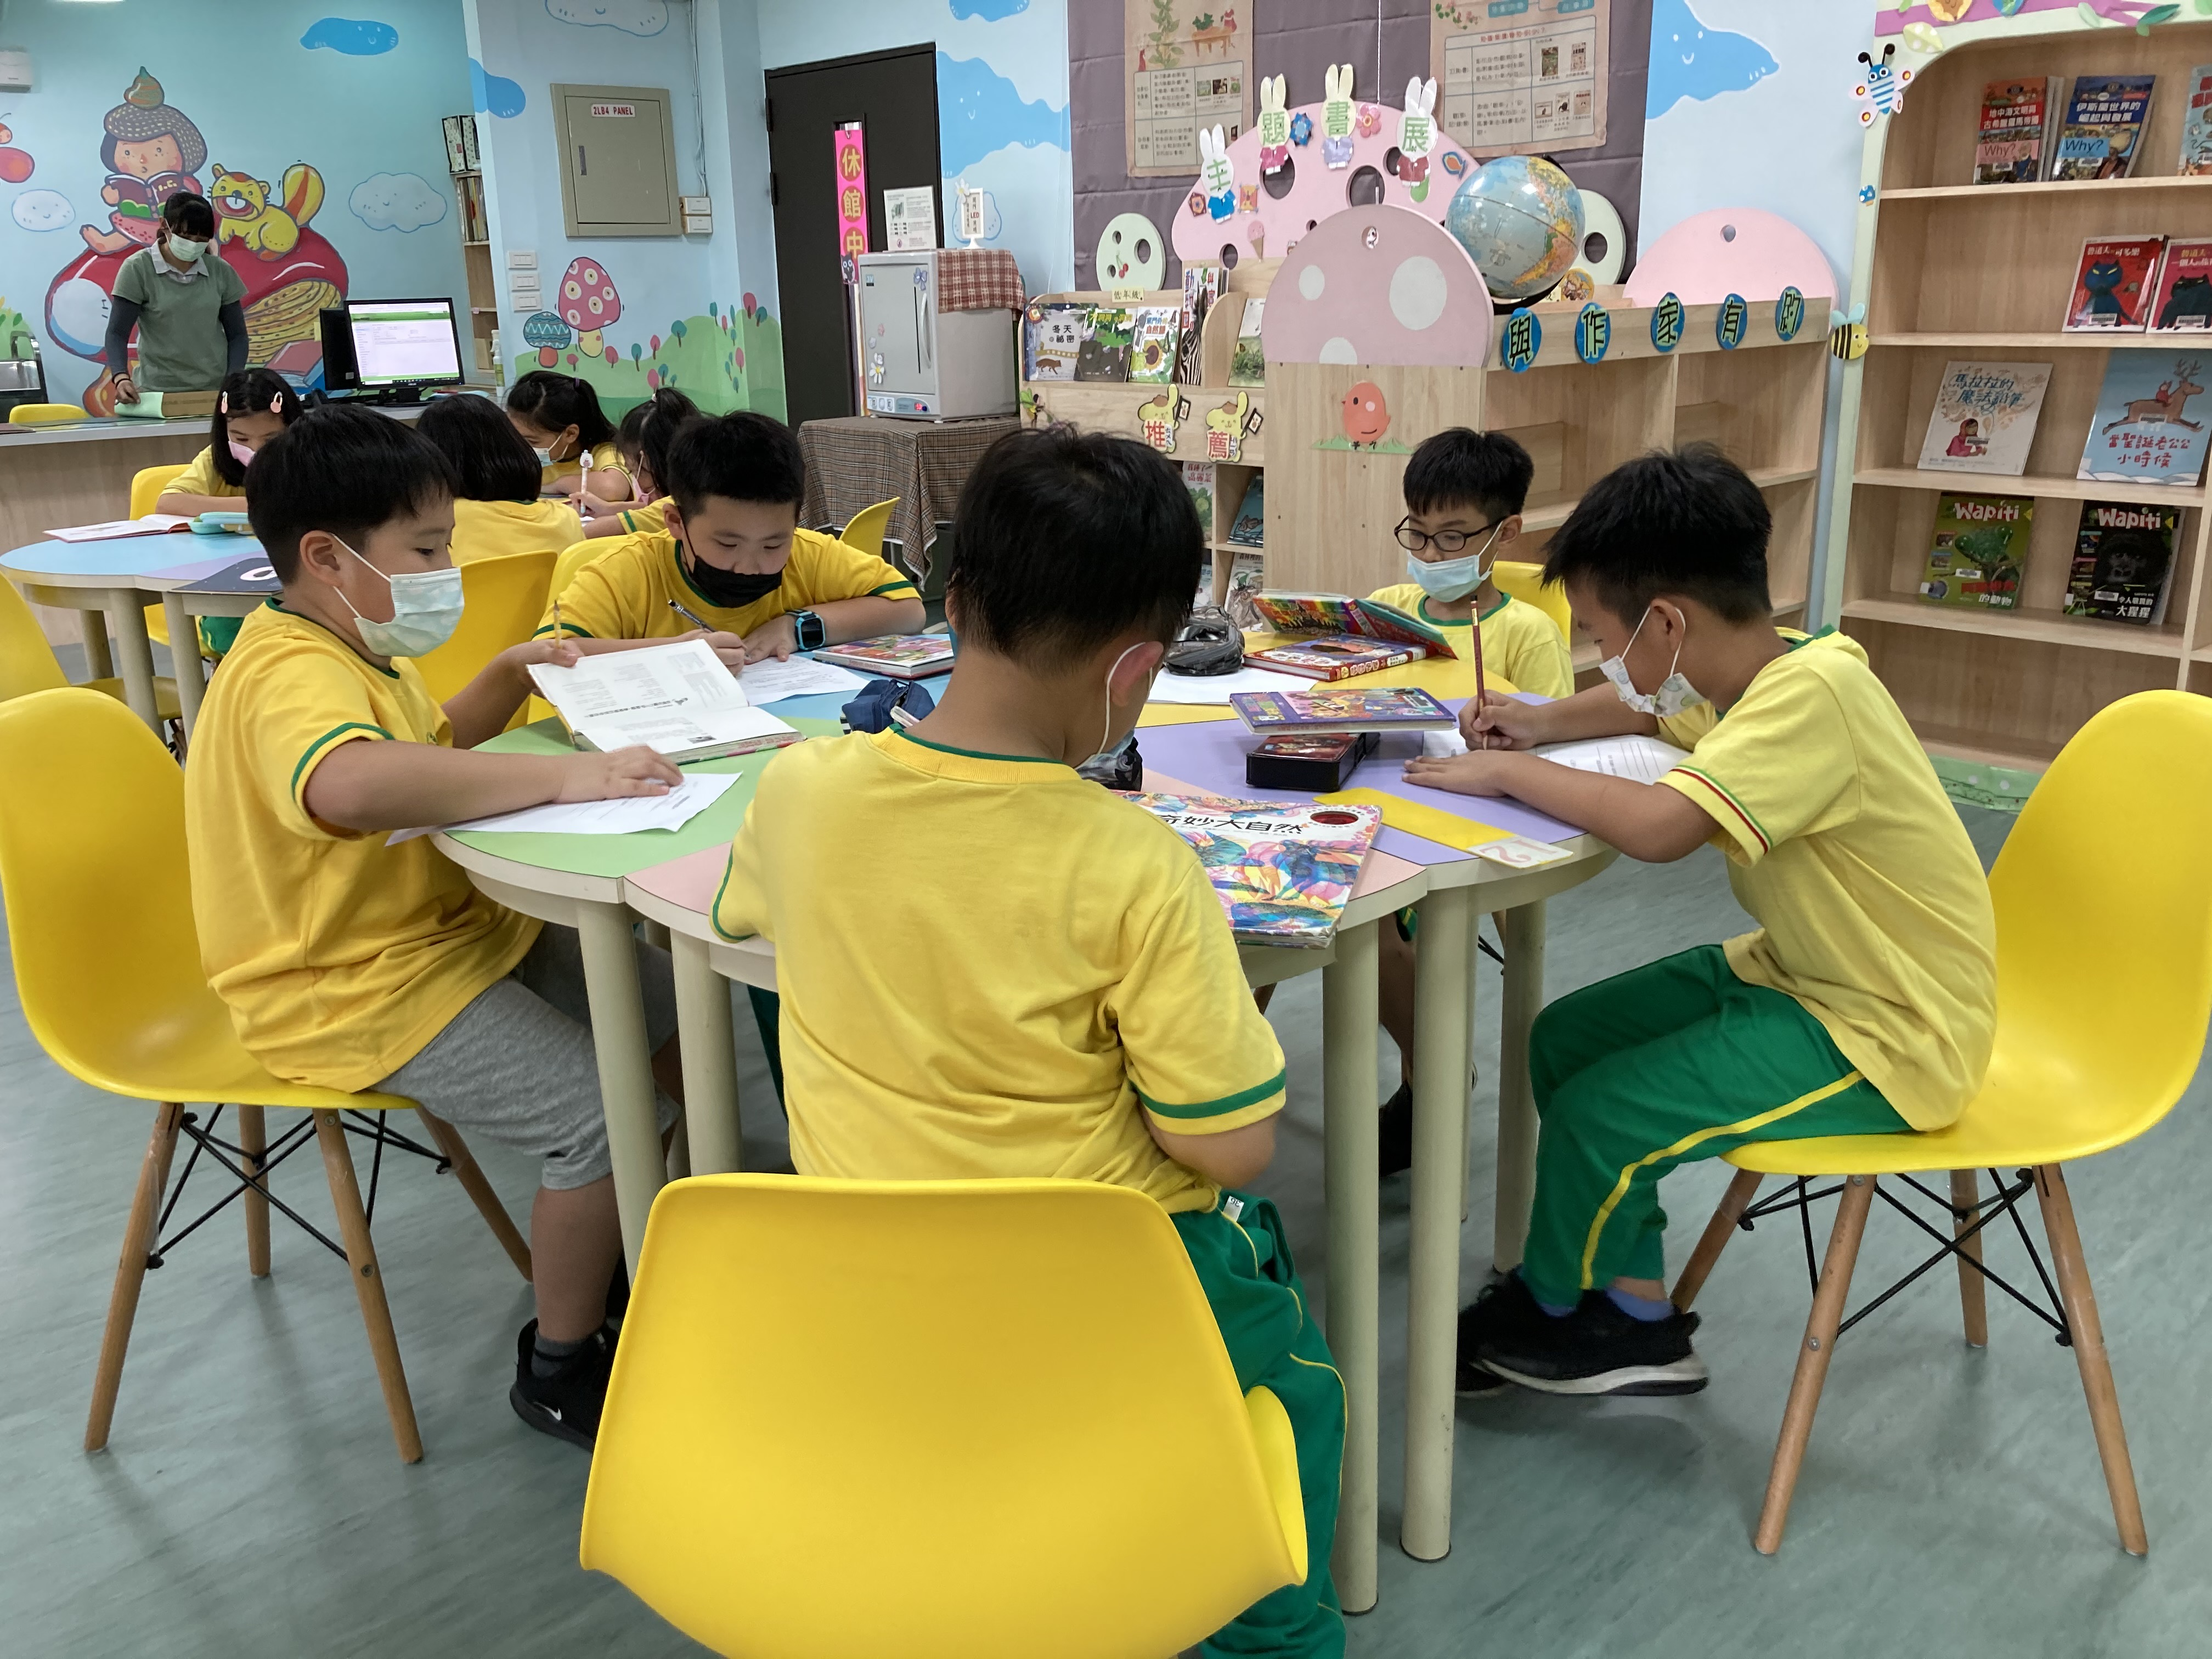 | 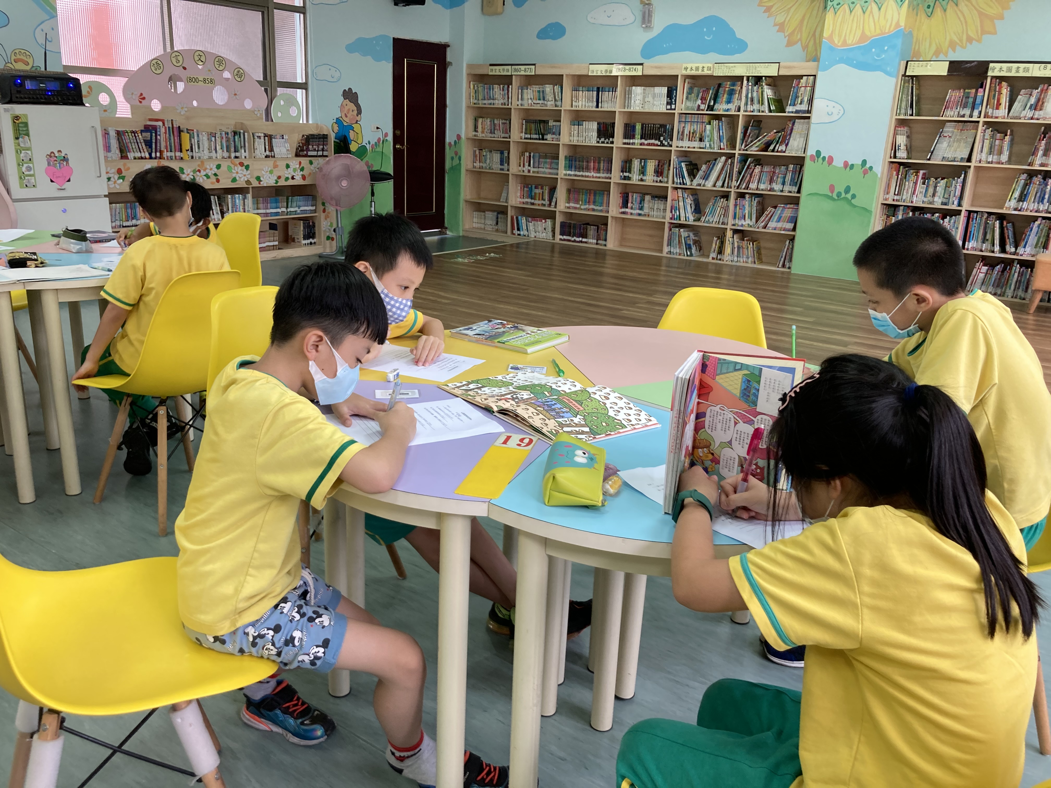
圖片說明：認識圖書館，及熟悉圖書分類 | 圖片說明：分組閱讀，找到書本的身分證
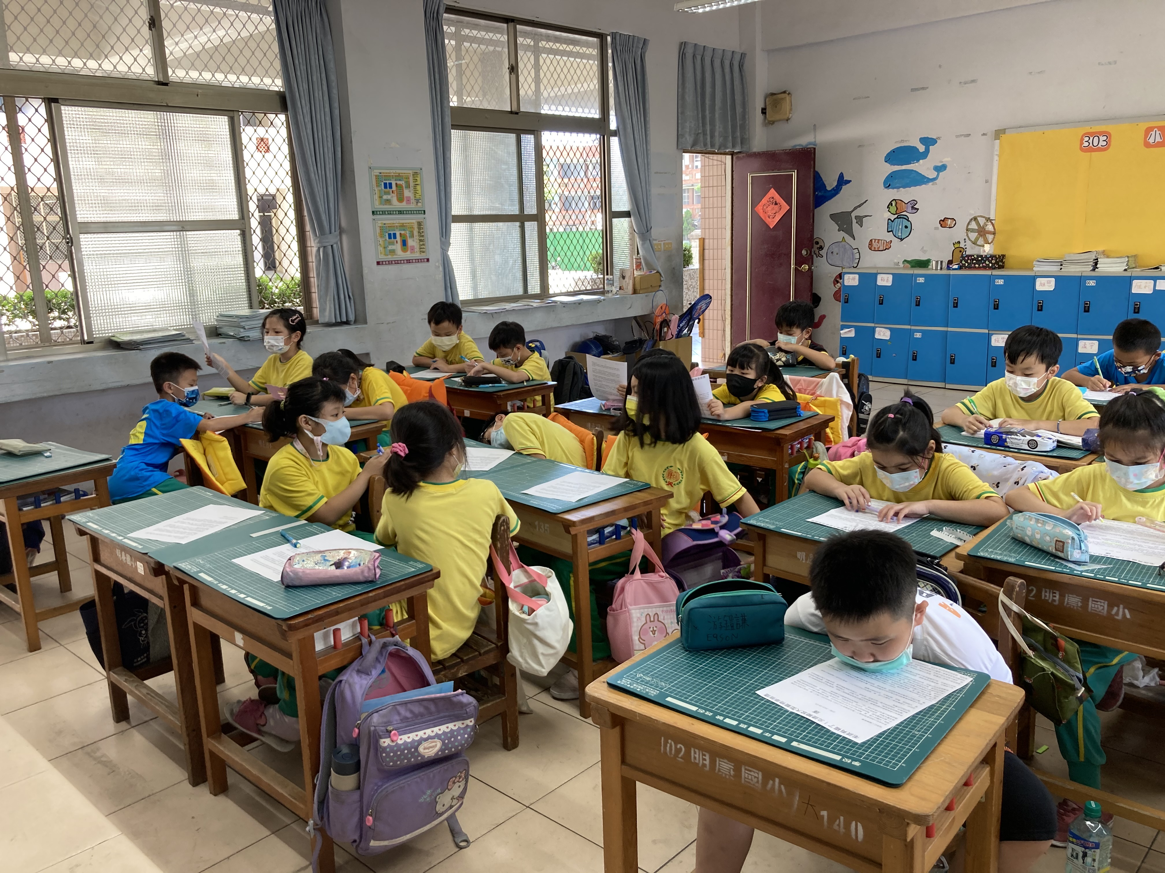 | 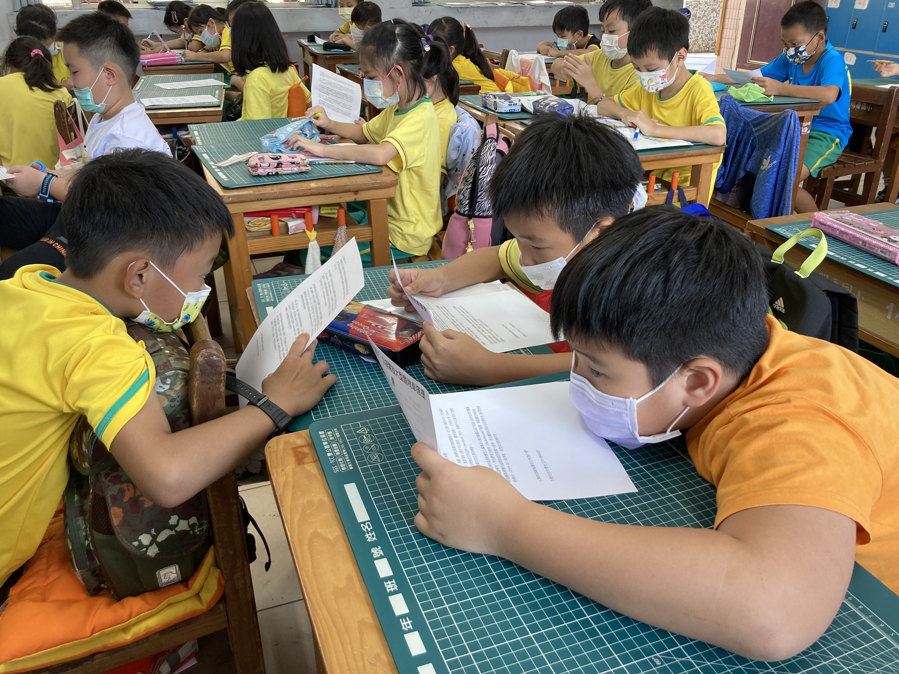
圖片說明：報紙面面觀，認識文章的版面 | 圖片說明：分組找到新聞標題及分享內容。
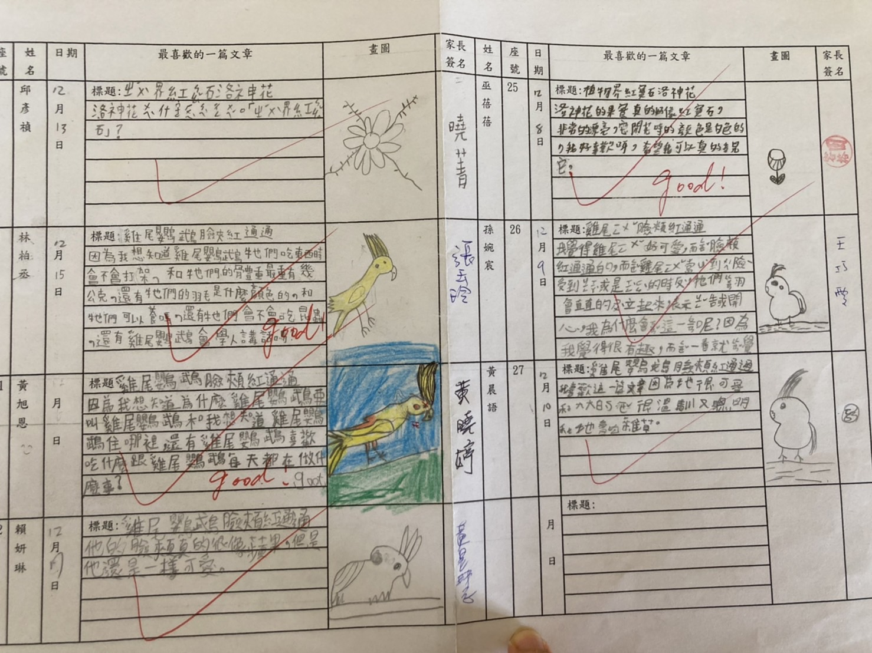 | 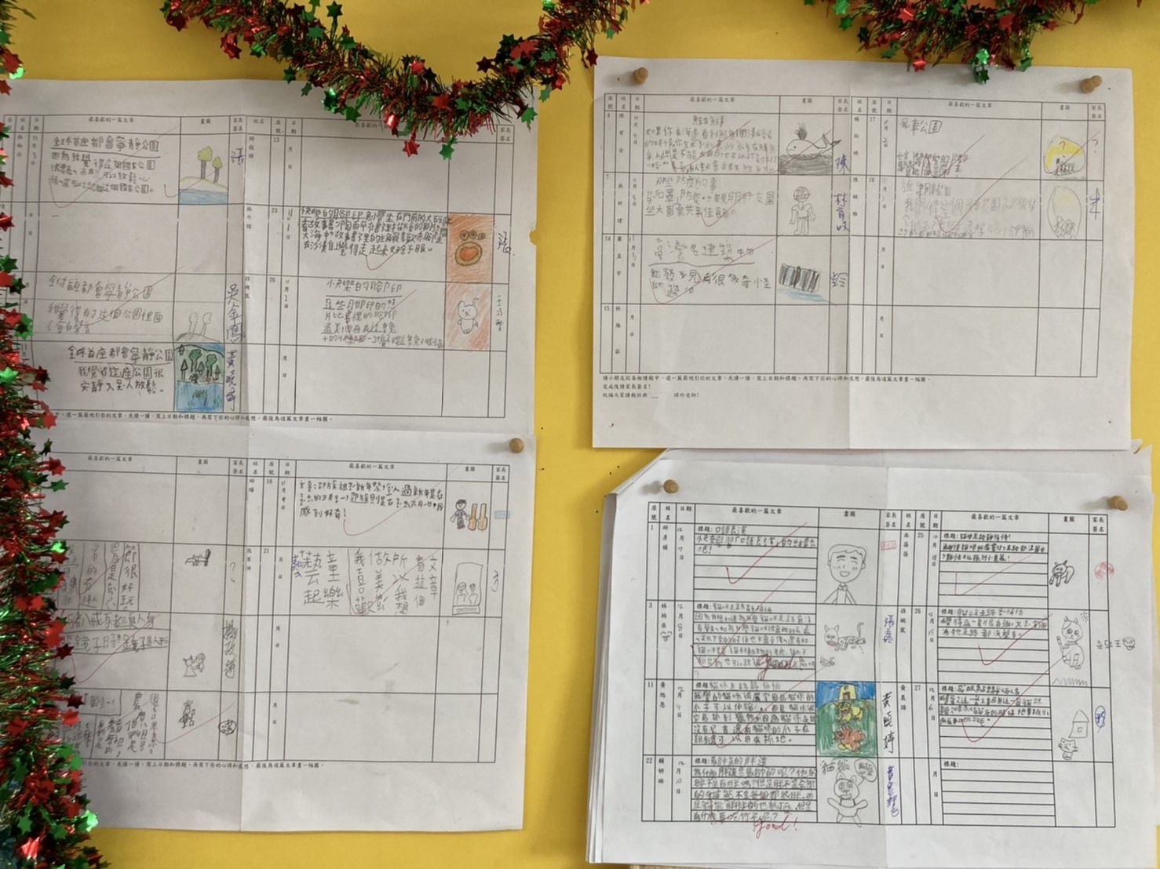
圖片說明：小組讀報教育 | 圖片說明：讀報教育牆，看看其他組的分享。

